CONTAMINACIÓN DEL ARROYO SARANDÍ

Fotos del estado actual de contaminación del arroyo Sarandí, ubicado en el partido de Avellaneda, Provincia de Buenos Aires. A la altura de la Av. Crisólogo Larralde (ex Agüero) 3300.
El olor es insoportable, pero por lo menos circula un líquido verdoso-grisáceo.
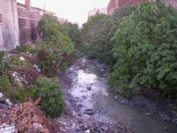
A la altura de la calle Casacuberta 3300 el cauce es una masa blanca que da la impresión de que se podría caminar sobre ella. El olor es peor que en la Av. Crisólogo Larralde, ya que se combina con los olores que emanan las empresas ubicadas en esta zona: curtiembres y químicas principalmente.
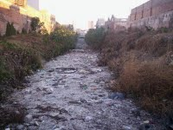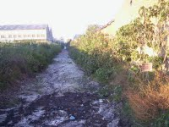
El olor de este arroyo descompuesto impregna a toda la zona, llegando hasta el barrio Villa Corina, ubicado a 12 cuadras, casi un kilómetro y medio. Integrantes de la Asociación Civil "Vecinos de Villa Corina por un futuro mejor" tenemos pensado realizar alguna actividad de propaganda en la zona. Ya se ha tomado contacto con el Foro de salud y medio ambiente de Avellaneda.
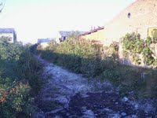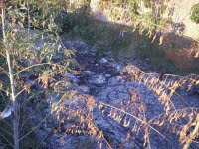
Publicado por villa.corina@hotmail.com
Etiquetas: Basta de contaminación

